

АДМИНИСТРАЦИЯ ГОРОДА ПЕРЕСЛАВЛЯ-ЗАЛЕССКОГО

### ПОСТАНОВЛЕНИЕ

От 23.08.2023 № ПОС.03-2096/23

город Переславль-Залесский

О внесении изменений в постановление

Администрации города Переславля-Залесского

от 17.11.2021 № ПОС.03-2211/21 «Об определении

границ прилегающих территорий, на которых

не допускается розничная продажа алкогольной

продукции и розничная продажа алкогольной

продукции при оказании услуг общественного

питания, на территории городского округа город

Переславль-Залесский Ярославской области»

В соответствии с Федеральным законом от 06.10.2003 № 131-ФЗ «Об общих принципах организации местного самоуправления в Российской Федерации», Федеральным законом от 22.11.1995 № 171-ФЗ «О государственном регулировании производства и оборота этилового спирта, алкогольной и спиртосодержащей продукции и об ограничении потребления (распития) алкогольной продукции», постановлением Правительства Российской Федерации от 23.12.2020 № 2220 «Об утверждении Правил определения органами местного самоуправления границ прилегающих территорий, на которых не допускается розничная продажа алкогольной продукции и розничная продажа алкогольной продукции при оказании услуг общественного питания», Уставом городского округа город Переславль-Залесский Ярославской области,

Администрация города Переславля-Залесского постановляет:

1. Внести в постановление Администрации города Переславля-Залесского от 17.11.2021 № ПОС.03-2211/21 «Об определении границ прилегающих территорий, на которых не допускается розничная продажа алкогольной продукции и розничная продажа алкогольной продукции при оказании услуг общественного питания, на территории городского округа город Переславль-Залесский Ярославской области» (в редакции постановления Администрации города Переславля-Залесского от 19.06.2023 № ПОС.03-1264/23) следующие изменения:

1.1. В приложении 2 «Перечень организаций (объектов), на прилегающих территориях к которым не допускается розничная продажа алкогольной продукции и розничная продажа алкогольной продукции при оказании услуг общественного питания, на территории городского округа город Переславль-Залесский Ярославской области»:

1.1.1. Пункт 107 изложить в следующей редакции:

|  |  |  |
| --- | --- | --- |
| 107 | ООО «Медикон» | 152020, Ярославская область,  город Переславль-Залесский,  улица Кузнецова, дом 1 |

1.1.2. Пункт 117 изложить в следующей редакции:

|  |  |  |
| --- | --- | --- |
| 117 | Муниципальное учреждение «Физкультурно-оздоровительный комплекс «Чемпион» | 152020, Ярославская область, город Переславль-Залесский, улица Новая, дом 60 |
| 152020, Ярославская область, город Переславль-Залесский, переулок Красный, дом 10а |
| 152020, Ярославская область, город Переславль-Залесский, улица Плещеевская, дом 22 |
| 152020, Ярославская область, город Переславль-Залесский, улица Менделеева, возле дома 52 |

1.2. В приложении 3 «Схемы границ прилегающих территорий для организаций (объектов), на прилегающих территориях к которым не допускается розничная продажа алкогольной продукции и розничная продажа алкогольной продукции при оказании услуг общественного питания, на территории городского округа город Переславль-Залесский Ярославской области»:

1.2.1. Схему границ прилегающих территорий для ООО «Центр Медицинской Диагностики» исключить;

1.2.2. Схему границ прилегающих территорий для ООО «Своя компания» изложить в следующей редакции согласно приложению 1;

1.2.3. Дополнить схемой границ прилегающих территорий для ООО «Медикон» согласно приложению 2;

1.2.4. Дополнить схемой границ прилегающих территорий для муниципального учреждения «Физкультурно-оздоровительный комплекс «Чемпион» по адресу: 152020, Ярославская область, город Переславль-Залесский, улица Менделеева, возле дома 52 согласно приложению 3.

2. Опубликовать настоящее постановление в газете «Переславская неделя» и разместить на официальном сайте органов местного самоуправления города Переславля-Залесского.

3. Настоящее постановление вступает в силу после официального опубликования.

4. Контроль за исполнением постановления возложить на заместителя Главы Администрации города Переславля-Залесского Литвину Ю.А.

Заместитель Главы Администрации

города Переславля-Залесского В.В. Маркова

Приложение 1

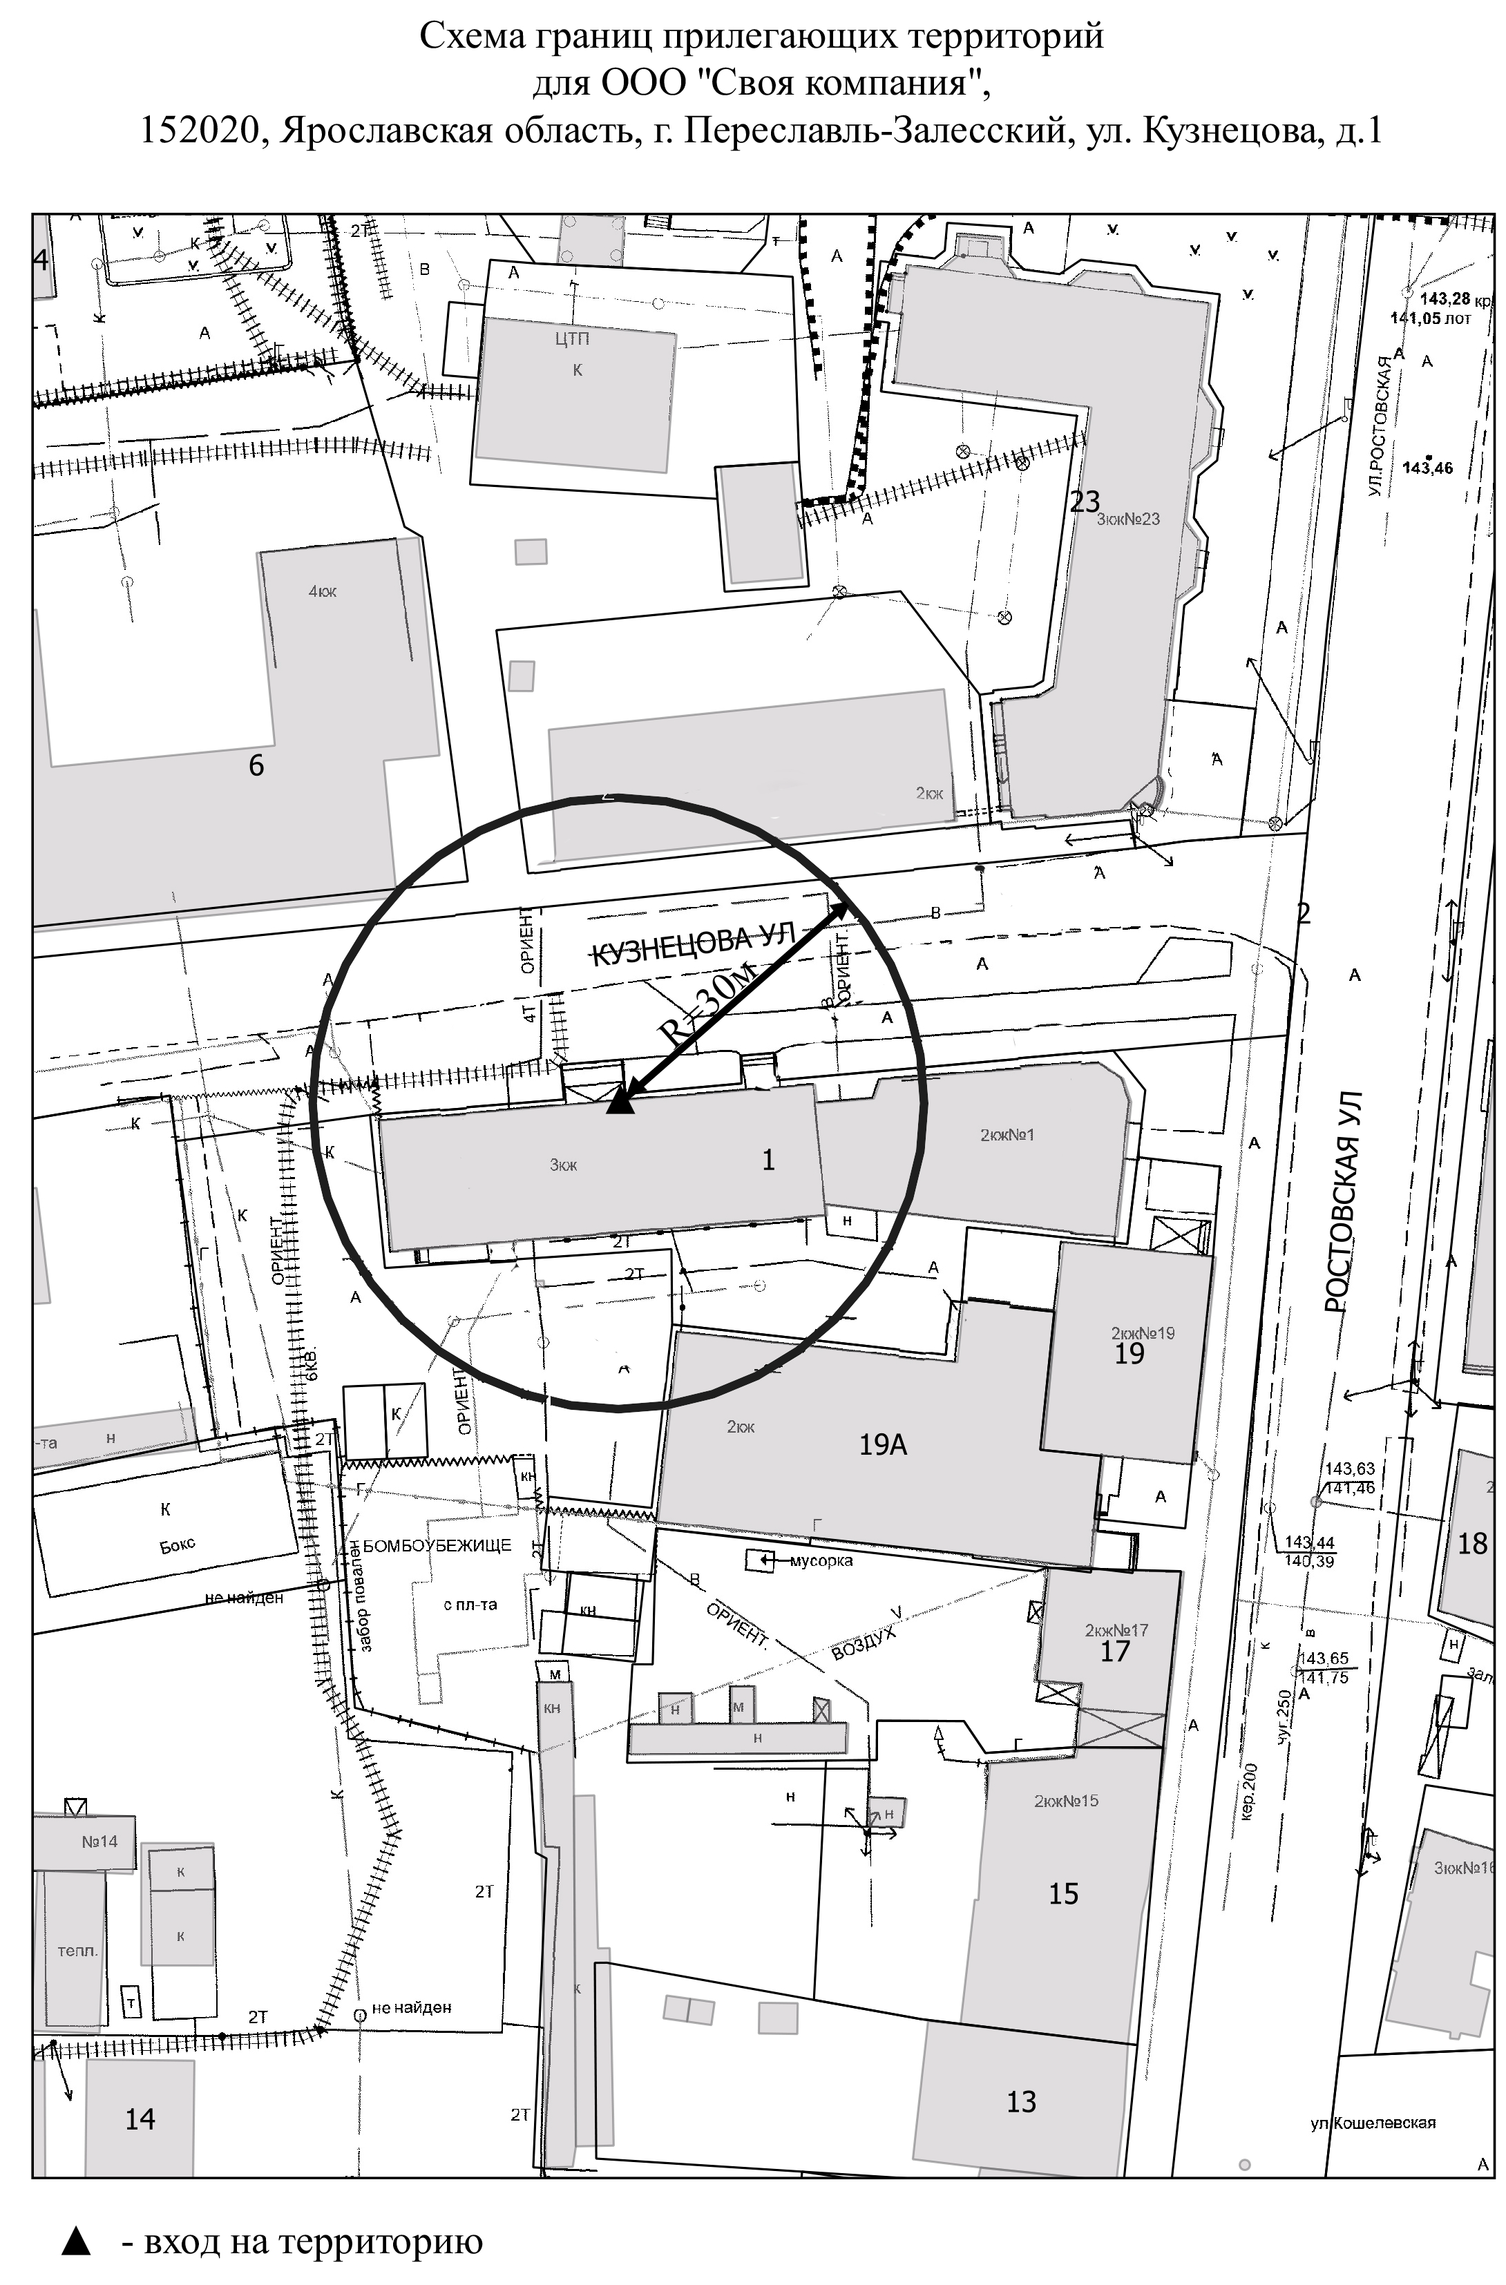

Приложение 2

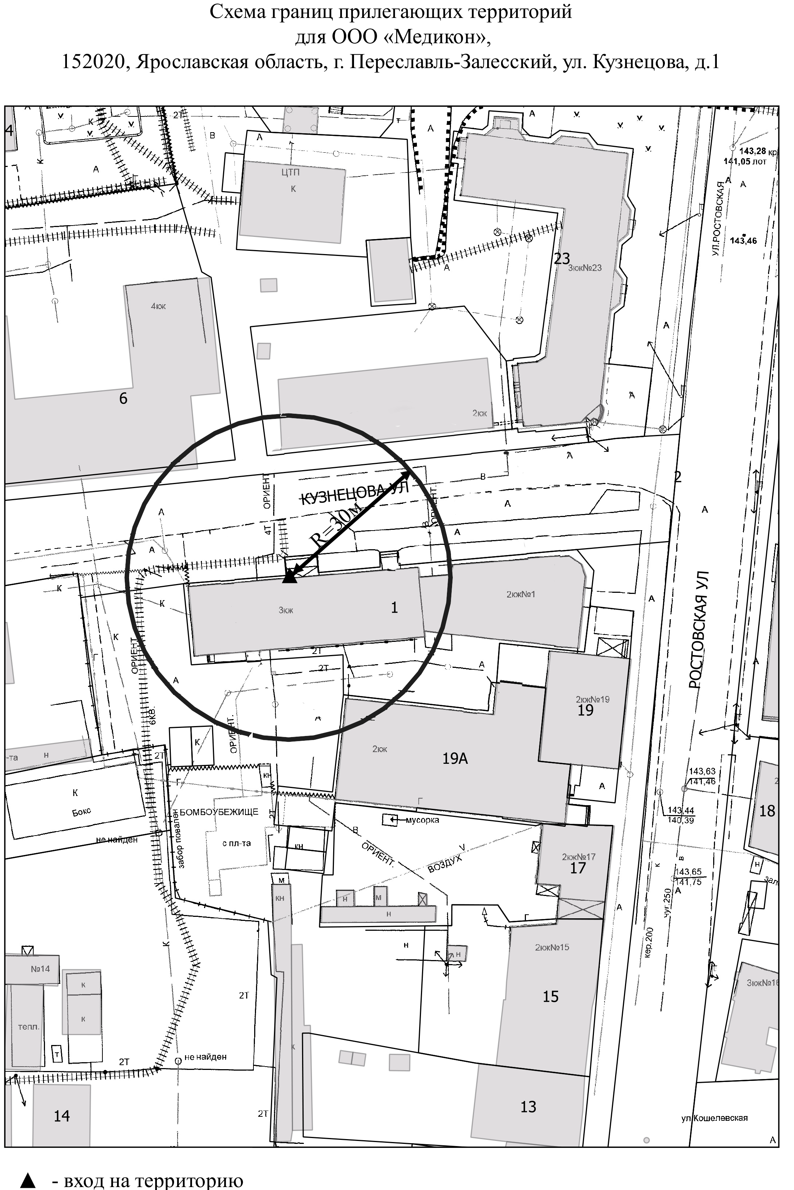

Приложение 3

